Назначение автосцепки СА-3
Размеры, устройство и неисправности

Автосцепка СА-3 — это автоматическое ударно-тяговое сцепное устройство не жесткого типа, служащее для сцепления элементов подвижного состава между собой. К деталям автосцепки СА-3 относят: корпус автосцепки, замок, замкодержатель, предохранитель замка, подъемник замка, валик подъемника. Автосцепка СА-3 и унифицированные с ней детали могут иметь дополнительные устройства и конструктивные исполнения, исходя из требований к конкретной единице железнодорожного подвижного состава.

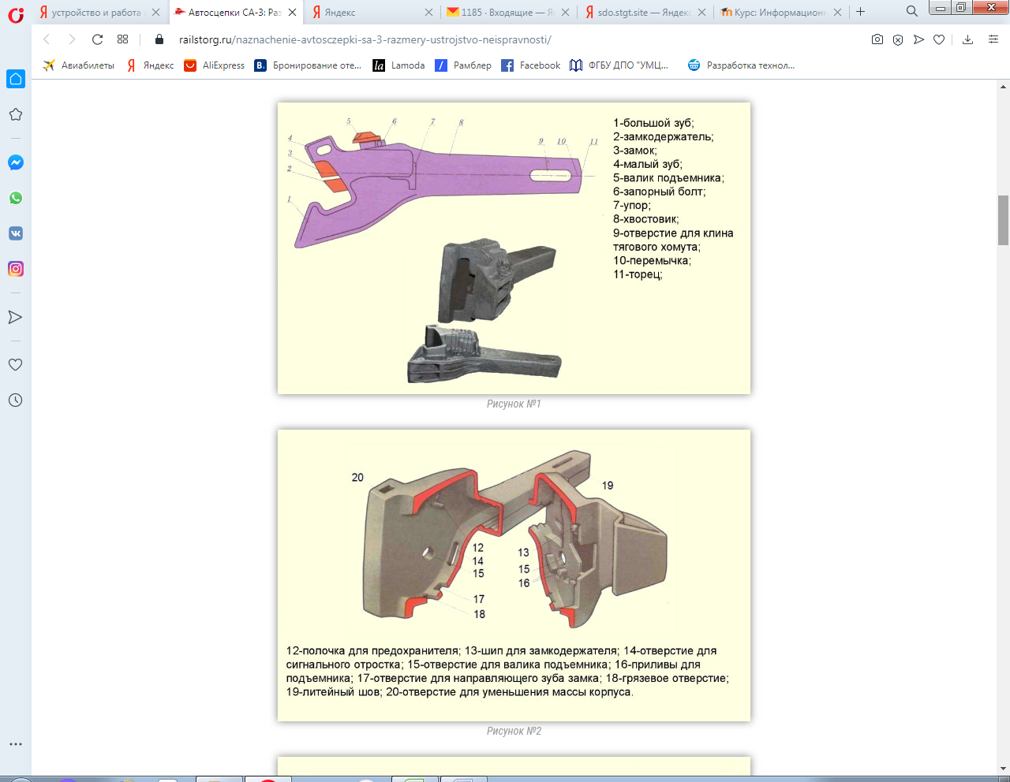

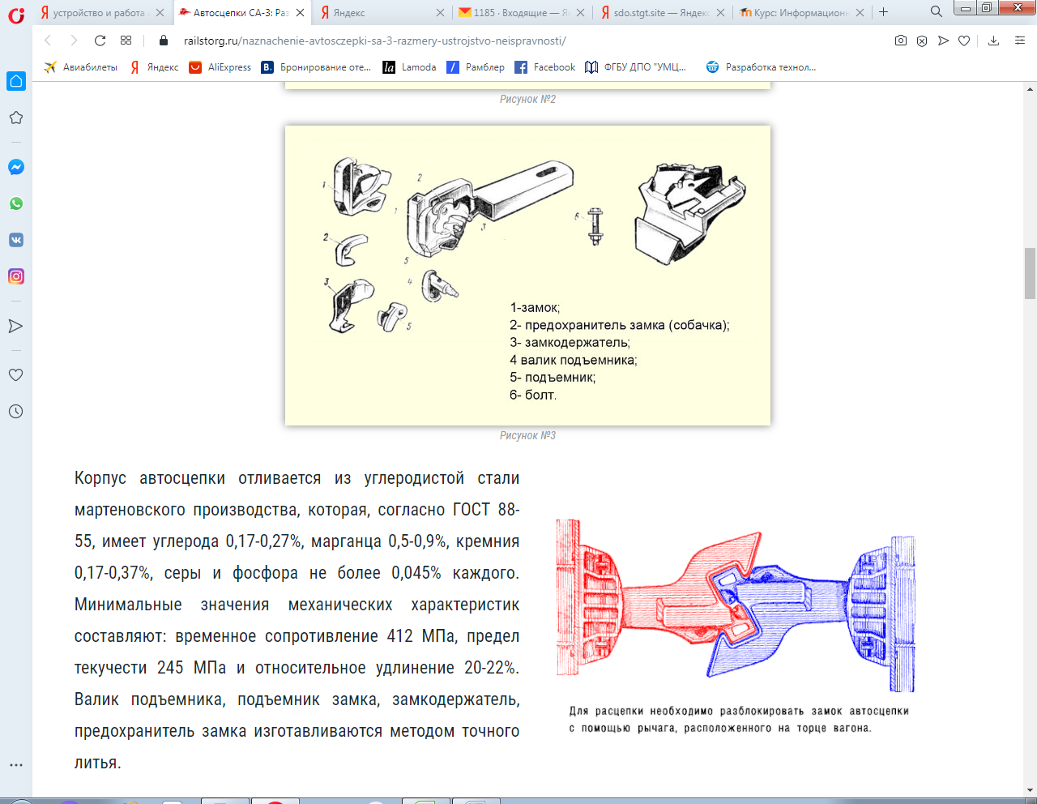

Конструкцией автосцепки модели СА-3, массово применяемой на железных дорогах более 70 лет без существенных изменений, обеспечиваются сцепление и исключение разъединения вагонов при движении поезда в случае, если перед сцеплением разница по высоте между автосцепками не превышает 100 мм. Причиной такого ограничения является необходимость обеспечить достаточную величину площадки перекрытия замков. При превышении установленной разницы сцепление будет ненадежным, и при проходе по криволинейным участкам пути может произойти саморасцеп.

Размеры автосцепки СА-3

Чертеж с размерами:
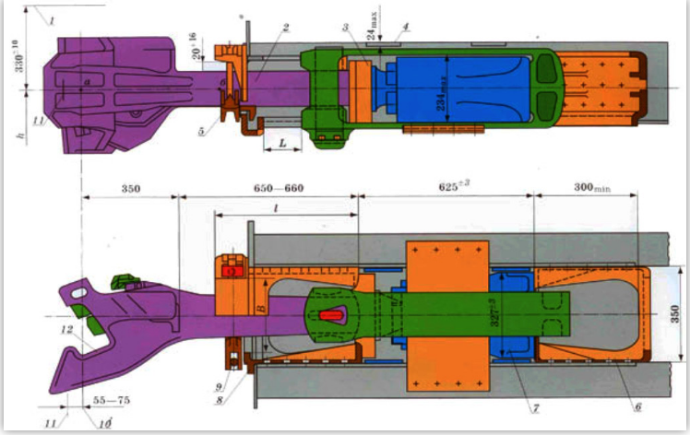

Корпус автосцепки отливается из углеродистой стали мартеновского производства, которая, согласно ГОСТ 88-55, имеет углерода 0,17-0,27%, марганца 0,5-0,9%, кремния 0,17-0,37%, серы и фосфора не более 0,045% каждого. Минимальные значения механических характеристик составляют: временное сопротивление 412 МПа, предел текучести 245 МПа и относительное удлинение 20-22%. Валик подъемника, подъемник замка, замкодержатель, предохранитель замка изготавливаются методом точного литья.

Основные неисправности

В случае выявления неисправности действия механизма автосцепки, а также при единой технической ревизии пассажирских вагонов механизм автосцепки разбирают, карманы корпуса осматривают, при необходимости очищают, неисправные детали заменяют исправными и после сборки проверяют действие механизма в установленном порядке.
Не разрешается выпускать подвижной состав в эксплуатацию при наличии хотя бы одной из следующих неисправностей:
- детали автосцепного устройства с трещинами;
- разница между высотами автосцепок по обоим концам вагона более 25 мм*, провисание автосцепки подвижного состава более 10 мм; высота оси автосцепки пассажирских вагонов от головок рельсов более 1080 мм и менее 1010 мм;
- цепь или цепи расцепного привода длиной более или менее допустимой; цепь с незаваренными звеньями или надрывами в них;
- зазор между хвостовиком автосцепки и потолком ударной розетки менее 25 мм; зазор между хвостовиком и верхней кромкой окна в концевой балке менее 20 мм (при жесткой опоре хвостовика);
- замок автосцепки, отстоящий от наружной вертикальной кромки малого зуба более чем на 8 мм или менее чем на 1 мм; лапа замкодержателя, отстоящая от кромки замка менее чем на 16 мм;
- валик подъемника заедает при вращении или закреплен нетиповым способом;
- толщина перемычки хвостовика автосцепки, устанавливаемой вместо неисправной на вагон, выпускаемый из текущего отцепочного ремонта, менее 48 мм;
- поглощающий аппарат не прилегает плотно через упорную плиту к передним упорам, а также к задним упорам допускается наличие суммарного зазора между передним упором и упорной плитой или корпусом аппарата и задним упором до 5 мм;
- упорные угольники, передние и задние упоры с ослабленными заклепками;
- планка, поддерживающая тяговый хомут, толщиной менее 14 мм, либо укрепленная болтами диаметром менее 22 мм, либо без контргаек и шплинтов на болтах (допускается крепление поддерживающей планки болтами диаметром 20 мм, но в количестве 10 шт.);
- неправильно поставленные маятниковые подвески центрирующего прибора (широкими головками вниз);
- кронштейн (ограничитель вертикальных перемещений) автосцепки с трещиной в любом месте, износом горизонтальной полки или изгибом более 5 мм;
- кронштейн (ограничитель вертикальных перемещений) автосцепки с трещиной в любом месте, износом горизонтальной полки или изгибом более 5 мм;
- отсутствие предохранительного крюка у паровозной автосцепки; валик розетки, закрепленный нетиповым способом; ослабшие болты розетки; болты без шплинтов или со шплинтами, не проходящими через прорези корончатых гаек.

Ремонт автосцепки СА-3

Ремонт и проверка автосцепного устройства подвижного состава производятся в контрольных пунктах автосцепки (КПА) депо и отделениях по ремонту автосцепки вагоно и локомотиворемонтных заводов, а также в специализированных подразделениях предприятий по ремонту подвижного состава любой формы собственности, имеющих аттестат установленной формы, выданный железнодорожной администрацией.

Для поддержания автосцепного устройства в исправном состоянии установлены следующие виды осмотра: полный осмотр, наружный осмотр
Полный осмотр автосцепного устройства производится при капитальном и деповском ремонтах вагонов, капитальном ремонте локомотивов и вагонов дизель и электропоездов, текущих ремонтах ТР-2, ТР-3 тепловозов, электровозов и вагонов дизель- и электропоездов, подъемочном ремонте паровозов и специального подвижного состава.
Наружный осмотр осуществляется при текущем отцепочном ремонте вагонов, единой технической ревизии пассажирских вагонов, промывочном ремонте паровозов, текущем ремонте ТР-1 тепловозов, электровозов и вагонов дизель и электропоездов.

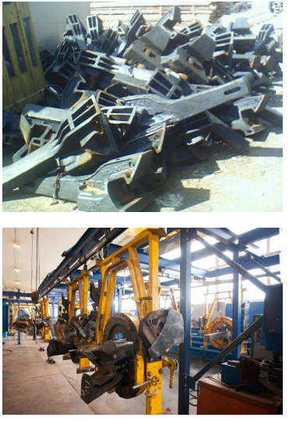
Автосцепка пассажирских вагонов должна иметь ограничители вертикальных перемещений.
Автосцепка специального подвижного состава, работающего по технологии совместно в сцепе, должна иметь ограничитель вертикальных перемещений.
Ответственным за техническое состояние автосцепных устройств и правильное сцепление вагонов в составе поезда является осмотрщик вагонов, выполняющий техническое обслуживание состава поезда перед отправлением.
При прицепке вагонов к поезду на железнодорожных станциях, где нет осмотрщиков вагонов, а также при маневровой работе ответственным за правильное сцепление вагонов является работник, непосредственно руководящий действиями всех лиц, участвующих в маневрах, без указания которого машинист локомотива, специального самоходного подвижного состава, производящий маневры, не имеет права приводить локомотив, специальный самоходный подвижной состав в движение (далее - руководитель маневров).
За правильное сцепление локомотива или специального самоходного подвижного состава, используемого в качестве локомотива, соответственно с первым вагоном поезда или другим специальным подвижным составом ответственным является машинист локомотива или специального самоходного подвижного состава, используемого в качестве локомотива. Отцепка поездного локомотива от состава и прицепка к составу (в том числе разъединение, соединение и подвешивание тормозных рукавов, открытие и закрытие концевых кранов) должны производиться работниками локомотивной бригады.
Отцепка поездного локомотива от пассажирского состава, оборудованного электрическим отоплением, производится работником локомотивной бригады, а при обслуживании локомотива одним машинистом - осмотрщиком вагонов только после разъединения поездным электромехаником высоковольтных междувагонных электрических соединителей. Разъединение электрических цепей отопления производится при опущенном токоприемнике.
Выполнение операций по прицепке поездного локомотива к железнодорожному составу и отцепке его от железнодорожного состава грузового и пассажирского поезда при обслуживании локомотива одним машинистом возлагается на осмотрщика вагонов, а на железнодорожных станциях, где не предусмотрены осмотрщики вагонов, и на перегонах:
в пассажирском поезде - на начальника (механика-бригадира) пассажирского поезда;
в грузовом поезде - на машиниста локомотива.

